Областной конкурс
молодежных авторских проектов, направленных на развитие
внутреннего и въездного туризма в Оренбургской области

«Проекты, направленные на развитие оздоровительного и социального туризма в Оренбургской области»

Тур – поход «Моя малая Родина»

Проект подготовлен: Горяйнова Юлия Евгеньевна
Наименование образовательного учебного заведения (место работы), где
обучается (работает) автор проекта: ГАПОУ МИК
Наименование субъекта Российской Федерации: Оренбургская область
Наименование муниципального образования, где обучается (проживает)
автор проекта: муниципальное образование город Медногорск
Номер контактного телефона автора проекта: 89501820190

Информационная карта проекта

Наименование номинации | «Проекты, направленные на развитие оздоровительного и социального туризма в Оренбургской области»
Наименование проекта | Тур – поход «Моя малая Родина»
Наименование муниципального образования, где обучается (проживает) автор проекта | Город Медногорск
Фамилия, имя, отчество автора проекта, наименование образовательного учебного заведения (место работы), где обучается (работает) автор проекта | Горяйнова Юлия Евгеньевна  ГАПОУ МИК  Член рабочей группы Молодежного парламента
Контактные данные автора проекта:  место регистрации;  номер контактного телефона;  адрес электронной почты | г. Медногорск, ул. Мало-Садовая д. 4 кв. 4  номер телефона 89501820190  goryajnova02@inbox.ru
Фамилия, имя, отчество, научная степень, наименование должности, контактные данные (адрес, номер телефона с указанием кода, адрес электронной почты) научного руководителя | Смольянинова Елена Александровна  Директор МБУ «Молодежный центр» (г. Медногорск, ул. Комсомольская, д.  11А, 89872012474)  mc-medn@bk.ru
Перечень рекомендательных писем к проекту | 1.Рекомендательное письмо Администрации МО г. Медногорск  2.Рекомендательное письмо КЦСОН г. Медногорск  3.Рекомендательное письмо комитета по физической культуре, спорту, туризму и молодежной политике администрации г. Медногорск
География проекта | МО г. Медногорск Оренбургской область
Цели и задачи проекта | Цель: развитие внутреннего туризма  Задачи: 1. пропаганда социального и оздоровительного туризма.  2.Разработка и организация туристических маршрутов на близкие расстояния;  3.Пропаганда туризма и здорового образа жизни;  4.Привлечение молодёжи и граждан пожилого возраста к туристической деятельности и здоровому образу жизни;  5.Развитие продуктивных взаимоотношений поколений;  6.Знакомство с культурно-историческим наследием родного края.
Краткое содержание проекта | В рамках реализации проекта будут разработаны 3 туристических маршрута на культурно-исторические места г. Медногорска: Немецкий мост, пещера «Салавата Юлаева», Ракитянский карьер и Блявтамакский вулкан.  Для каждого маршрута будет разработан сценарий с использованием спортивно-оздоровительных мероприятий, исторической справки, досуговых мероприятий.  Во время похода участников будут сопровождать инструкторы по спорту, волонтеры-медики. Участникам проекта будет предоставлена возможность бесплатной фотосессии. Для укрепления физического здоровья участникам проекта будут предложены: скандинавская ходьба, ходьба на лыжах, зарядка (комплекс упражнений) на свежем воздухе, иппотерапия.
Сроки реализации проекта | 01.04.2021-31.12.2021
Бюджет проекта | Приложение 1  466 277,06
Наличие фотоиллюстраций | Приложение 2

Описание проекта

Тур –поход «Моя малая Родина»
Актуальность проекта:
В наше время существует недостаток в общении молодого поколения с пожилыми людьми. Возникает необходимость в духовно-нравственном и гражданско-патриотическом воспитании молодежи, а для старшего поколения – взаимодействие внутри коллектива и с молодым поколением, спасение от одиночества, передача молодежи исторической правды, социального опыта, осознание своей активной роли. Социальный и оздоровительный туризм – деятельность, в процессе которой реализуются основные функции социально-культурной деятельности, к которым относится просветительская, культурная и оздоровительная функции. Туристические прогулки имеют ни с чем несравнимый социальный и оздоровительный эффект. Туризм как средство оздоровления характеризуется общедоступностью и рекомендован практически каждому человеку при отсутствии у него серьезных заболеваний. Наша местность обладает огромным рекреационным потенциалом, и здесь можно развивать такую перспективную отрасль, как туризм.
Цель проекта:
- развитие внутреннего туризма.

Задачи проекта:
- пропаганда социального и оздоровительного туризма;
- разработка и организация туристических маршрутов на близкие расстояния;
- пропаганда туризма и здорового образа жизни;
- привлечение молодёжи и граждан пожилого возраста к туристической деятельности и здоровому образу жизни;
- развитие продуктивных взаимоотношений поколений;
- знакомство с культурно-историческим наследием родного края.

План и сроки реализации:
Проект рассчитан на 9 месяцев с 1.04.2021г. по 31.12.2021г., включает в себя два этапа:
1.Подготовительный этап (апрель, октябрь-ноябрь)
-подготовка сценария по выбранным маршрутам;
-комплектование групп (участников проекта);
-формирование волонтерского штаба;
-подготовка инвентаря;
-согласование маршрута с администрацией города;
-проведение субботников на местах по выбранным маршрутам;
-установка информационных табличек с QR кодом;
-согласование участия медика в проекте с ГБУЗ г. Медногорска.
2.Практический этап (май-сентябрь, декабрь)
-прохождение маршрута по выбранным культурно-историческим местам.
Проект предполагает разработку 3 туристических маршрутов по культурно-историческим местам МО г. Медногорска. Участниками проекта станут граждане пожилого возраста от 55 лет, это серебряные волонтеры, члены городского совета ветеранов, ветераны спорта, так же участие в проекте примут молодые люди - это члены молодежного парламента, волонтеры медики, волонтеры Победы, активисты школьных и студенческих советов, работающая молодежь. В реализации проекта будет задействованы отделы социальной защиты, спорт комитета, молодежной политики.
На каждом маршруте будет разработан комплекс мероприятий, направленных на поддержание здорового образа жизни, сплочение поколений, гражданско-патриотическое воспитание молодежи. В рамках проекта планируется установить на каждом маршруте таблички с QR-кодом для знакомства с историческими местами.
Механизм реализации проекта
Маршрут №1 «Немецкий мост»
Участники: 10 человек (5 человек 14-35 лет,5 человек 55+)
Волонтеры: 5 человек
Транспорт: газель
Инвентарь: палки для скандинавской ходьбы, 2 троса, лук со стрелами, спилс -карта, термос, 2 стола и стулья, фотоаппарат, мешочки с песком, цель для бросания, веревка.
План мероприятия:
1.Сборы возле ФОК «Сокол»
2.Знакомство возрастных групп, игры на сплочение:
- «Клубочек»
Играющие становятся в круг. Клубочек перебрасывается от одного играющего другому, сообщая своё имя и увлечение. После того как клубочек полностью размотается (не останется играющих без нитки) - клубочек сматывают, по средствам называния имени и увлечения того, от кого пришла нить клубочка. Тот, от кого начал разматываться клубочек должен назвать имя и увлечение последнего, кому пришла нить. О правилах сматывания клубочка заранее сообщать нельзя.
- «Снежный ком»
Группа встает в круг и первый называет свое имя. Второй называет имя первого и свое. Третий имя первого, второго и свое. Вместе с именем можно изобразить свой любимый жест, назвать свой любимый напиток, личностное качество (вариант - начинающееся на первую букву имени), хобби и т.п.
-"Узел"
Каждый из группы держится за веревку. Задача – завязать веревку в узел. Отпускать руки нельзя, можно только перемещать вдоль веревки (если кто-то отпускает руки, упражнение начинается с начала). Вариант – потом развязать завязавшийся узел с теми же правилами. Вариант – развязать узел, завязанный ведущим.
3.Выезд на маршрут.
4.Прохождение оздоровительной полосы препятствий:
-скандинавская ходьба
-бросание мешочков с песком в цель
-стрельба из лука
-проход через «паутину»
-переправа по натянутому тросу
-сбор спилс-карты
5.Историческая справка:
Осенью 1914 г. в долину реки Блявы привезли эшелон военнопленных немцев, чехов, австрийцев, мадьяр. После их присылали этапным порядком во временный̆ лагерь неподалёку от станции Блява. Военнопленных бросили на работы по строительству железной̆ дороги, на прокладку тоннеля, где они вручную пробивались сквозь крепчайшие скальные породы вручную с помощью кирок, ломов, кувалд и металлических клиньев. Первый̆ же паровоз, нагруженный̆ рельсами и шпалами, по мосту проехал уже 1 января 1915 года.
Рядом со старым мостом в 1960-1970 годах построен новый̆.
По старому мосту ходят составы из Орска в сторону Медногорска, а по-новому в обратную сторону
6.Фотоссесия
7.Чаепитие
8.Возвращение в ФОК

2. Маршрут №2 «Ракитянский карьер – Блявтамакский вулкан»
Участники: 10 человек (5 человек 14-35 лет,5 человек 55+)
Волонтеры: 5 человек
Транспорт: газель
Инвентарь: коврики для фитнеса, фотоаппарат, термос, 2 стола и стулья, колонка, скандинавские палки.
План мероприятия:
1.Сборы и выезд от ФОК «Сокол»
2.Приезд на Ракитянский карьер
3.Историческая справка о карьере:
Наш город среди медных гор родился не случайно. Его основание связано с открытием Блявинского месторождения медного колчедана. Это странное для русского языка слово Блява (в переводе с башкирского – оселок, камень с острыми краями) в 30-е годы прошлого века гремело на всю страну. Граждане молодого государства с энтузиазмом восприняли известие об открытии крупного месторождения золота и меди на Южном Урале. Проекту будущего завода дали имя «Ормедьзолото». Здесь нужно перевести часы истории назад, вернувшись в последние десятилетия царствования Николая II. В эти годы, когда тучи сгущались над Петроградом, в далекой провинции разведку недр вела Таналыкская корпорация. Владельца этого предприятия - английского промышленника Лесли Уркварта - интересовали прежде всего залежи металлов. Недалеко от села Блява на одноименной реке его разведчики наткнулись на выходы медного колчедана. Результаты исследований месторождения настолько обрадовали промышленника, что в прессе Английского королевства появилась публикация об открытии крупнейшего месторождения меди. Но продолжить разведку и перейти к разработке найденных богатств иностранцу помещала октябрьская революция и последовавшая за ней гражданская война.
Спустя примерно десятилетие благодатные долины Блявы и Кураганки привлекли уже советских геологов. Они также обнаружили выходы ценных руд. По одной из версий место им подсказал крестьянин Федор Антипин, когда-то помогавший англичанам. По другой, исследователи просто наткнулись на место работы предшественников. Но это нисколько не умоляет заслуг отечественных ученых, ведь природа в наших местах открывает свои богатства очень неохотно. Геологи вручную метр за метром бурили пласты твердых пород. Этот титанический труд поначалу был не благодарен: результаты исследований показали низкое содержание металлов. Разведку решено было свернуть. И если бы случай ни привел сюда Мамеда Осад-оглы Мамедова, то богатства Блявы так и остались сокрытыми в толще земли. Этот неординарный человек – горный инженер, бывший военный атташе советского посольства в Турции, выпускник горной и промышленной академий – невероятным образом почувствовал перспективность нового месторождения. Согласившись на понижение в должности, он возглавил разведку. Когда финансирование его группы было прикрашено, на собственные средства закупал продовольствие и необходимые инструменты. Упорство Мамеда Осадовича (так инженера величали рабочие) было вознаграждено: месторождение оказалось богатым и пригодным для промышленной разработки.
Прошло еще немного лет, и на месте разведанного месторождения появился рудник. На расстоянии нескольких километров от него вырос опытный завод, чуть дальше располагалась площадка строительства, будущего крупного медеплавильного предприятия.
Здесь нужно сказать еще об одной загадке Блявы. Открытое месторождение давало руду с высоким содержанием меди и серы (а вот золота, вопреки ожиданиям, оказалось совсем немного). Технологии одновременной добычи этих важных для промышленности страны материалов в нашей стране не было. Пришлось перенимать (а вернее покупать) опыт норвежской компании. Но оказалось, что и разработанная иностранными специалистами методика для южно-уральской руды не подходит. Вот и пришлось буквально изобретать технологию заново.
Талант и старания инженеров позволили разработать проект и претворить его в жизнь в самые кратчайшие сроки. Немалая заслуга в этом первого директора строительства комбината Бронислава Кудиша, главного инженера Павла Евангулова и других энергичных молодых людей, приехавших на Бляву по зову родины. Необходимо отметить, что строители ценили местное руководство не только за изобретательность и целеустремленность. Скорее простые люди откликались на заботу, проявленную о них. Параллельно со строительством рудника и завода, возводились жилые дома (пусть пока это были бараки, но в них было тепло), школы, работали столовые. Везде поддерживались порядок и чистота. Вновь приехавшие оперативно размещались по квартирам.
В 1938 году опытный завод дал первую продукцию. Впервые в нашей стране на одном предприятии (именно в Медногорске) были получены одновременно медь и сера. К сожалению, люди, стоявшие у истоков стройки, не могли порадоваться этому. Они были репрессированы, многие расстреляны, еще в 1937 году.
4.Фотоссесия
5.Переезд на Блявтамакский вулкан
6.Скандинавская ходьба
7.Историческая справка о вулкане:
Геолого-геоморфологический памятник природы, находиться в 1 км к северу от поселка Блявтамак. Занимает площадь более 400 га. Сведения о Блявтамакском вулкане можно найти во многих путеводителях. Официальные исследования объекта были проведены в 1993 году оренбургскими геологами Г.Д. Мусихиным и А.Г. Смирновым. Исследователи пришли к выводу, что под поймой реки Кураган, находится жерло древнего вулкана, который извергался 350-405 миллионов лет назад. Со временем жерло вулкана разрушилось и до нас дошли лишь его части – останцы, которые мы принимаем за отдельные горы. Одним из останцов является гора Баулус, на вершине которой выложена надпись «Да здравствует Родина!» на башкирском языке.
Горы, рожденные деятельностью вулкана, имеют разный цвет и структуру. Одни из них светло-желтые, другие коричневые. Некоторые напоминают монолитные стены, другие, как будто состоят из зерен. Поэтому трудно поверить, что когда-то они составляли единое целое.
Блявтамакский вулкан был настолько активным, что лава вырывалась не только из основного жерла, но проложила себе новый путь – боковое жерло. Так образовалась скала Кандыкташ (в переводе с башкирского «сундук-гора»), названная так за прямоугольные контуры камней на вершине. Раз год на горе Кандыкташ цветет зайчая капуста. В эту ночь зайцы окрестностей Блявтамакского вулкана собираются на этой вершине. Только самые сильные особи могут выдержать всю ночь сидеть на вершине и слушать как вокруг воют волки и стонут голодные лисицы. Хищники боятся запаха цветущей зайчей капкусты. И в эту ночь зайцы сильнее всех. Если утром до рассвета съесть цветок зайчей капусты, то весь следующий год, ты будешь бесстрашен как волк, хитёр как лиса и быстр как заяц. Так гласит древняя Блявтамакская легенда. 22 августа день цветения зайчей капусты)
8.Оздоровительная гимнастика на фитнес ковриках.
9.Иппотерапия (катание на лошадях).
10.Сбор трав
11.Фотоссесия
12.Чаепитие
13.Возвращение

3. Маршрут №2 «Пещера Салавата Юлаева»
Участники: 10 человек (5 человек 14-35 лет,5 человек 55+)
Волонтеры: 5 человек
Транспорт: газель, снегоход
Инвентарь: лыжи и палки, термос, фотоаппарат, надувные санки(ватрушки).
План мероприятия:
1.Сборы и выезд на маршрут от ФОК «Сокол»
2.Лыжная прогулка до Пещеры Салавата Юлаева
3.Историческая справка:
Среди многих достопримечательностей медногорской природы особое место занимает пещера Салавата Юлаева. Она расположена в горах в пяти километрах от Медногорска.

Кунгурские сталактиты, огромные ледяные, парящие под потолком ледяные башни на дне грота и сверкающая белая занавесь на стене.
Загадочным остается ее название. Ежегодно зимой и летом здесь бывают туристы

4.Зимнии забавы
-крестики-нолики (красками)
-катание на ватрушках
5.Фотоссесия
6. Чаепитие
7. Возвращение домой

Оценка экономической и социально эффективности проекта
Социальная эффективность туризма включает множество показателей:
-создание и усовершенствование рекреационных объектов, которыми пользуются не только участники проекта, но и жители близлежащих территорий;
-поощрение заботы о сохранении туристических и исторических достопримечательностей.
-развитие туризма стимулирует культурное обогащение местного населения, а также их контакт с соседними регионами.
- развитие туристической деятельности, поможет организовать медногорцам и гостям города свой досуг
-улучшение состояния окружающей природной среды по туристическим маршрутам
-улучшение привлекательности туристического региона.
Если рассмотреть проект с экономической точки зрения, то дальнейшее развитие туристических маршрутов поможет привлечь инвестиции, что поспособствует привлечению туристического потока с других территорий.

Предполагаемый конечный результат:
- привлечение молодежи и граждан пожилого возраста к совместной оздоровительно-туристической деятельности, не менее 50 человек;
- организация содержательного досуга для граждан старшего поколения;
- развитие внутреннего туризма на территории МО г. Медногорск;
-установка информационных табличек с QR кодом на исторических местах;
- создание видеоролика.

Ресурсное обеспечение проекта: беговые лыжи, палки для скандинавской ходьбы, снегоход, фотоаппарат, трос, оплата труда водителей, транспортное средство «Газель», помощь волонтеров, информационное освещение (газета, TV, социальные сети), инструктор по спорту.

Система контроля и результативности проекта

В рамках проекта будет создан совет который будет отслеживать планирование и проведение всех работ, точную оценку времени, ресурсов и затрат.
В состав совета войдут:
Захарова О.В. – директор КЦСОН г. Медногорска
Кипоренко И.О. – председатель КФКСТ и МП
Смольянинова Е.А. – директор МБУ «Молодежный центр»

Приложение № 1
Финансирование проекта по мероприятиям и источникам финансирования
№ п/п | Наименование задачи, мероприятия | Количество | Объем финансирования мероприятия  с указанием источников финансирования |  | Всего (рублей)
№ п/п | Наименование задачи, мероприятия | Количество | (рублей) |  | Всего (рублей)
№ п/п | Наименование задачи, мероприятия | Количество | Запрашиваемые средства | собственные средства участников | Всего (рублей)
1 | 2 | 3 | 4 | 5 | 6
1 | ГСМ |  | 5 609,06 | - | 5 609,06
2 | Зарплата водителя | 2 | - | 8 712 | 8 712,00
3 | Палки для скандинавской ходьбы | 10 | 5 000,00 | 5 000,00 | 10 000,00
4 | Лыжи беговые (пар)  прокат | 10 | - | 3 600,00 | 3 600,00
5 | Раскладной стол | 2 | 8 000,00 | - | 8 000,00
6 | Туристический стул | 10 | 10 000,00 | - | 10 000,00
7 | Туристический коврик | 10 | 10 000,00 | - | 10 000,00
8 | Термос, 3л | 2 | 9 000,00 | - | 9 000,00
9 | Фотоаппарат | 1 | - | 30 000,00 | 30 000,00
10 | Снегоход | 1 | - | 300 000,00 | 300 000,00
11 | Раздаточный материал  (футболка, магнит с фото) | 10 | 6 000,00 | - | 6 000,00
12 | Трос 20 м | 1 | - | 6 000,00 | 6 000,00
13 | Информационные таблички с QR кодом | 4 | 10 000,00 | - | 10 000,00
14 | Реквизит для фотосессии «#МоямалаяРодина» | 1 | 3 000,00 | - | 3 000,00
15 | Иппотерапия  (конная прогулка) | 10 | 6 000,00 | - | 6 000,00
16 | Беспроводная колонка | 1 | - | 6 000,00 | 6 000,00
17 | Работа инструктора по спорту | 1 | - | 4 356,00 | 4 356,00
18 | Изготовление памятных открыток (набор) | 50 | 30 000,00 | - | 30 000,00
Итого по мероприятиям: |  |  | 102 609,06 | 363 668,00 | 466 277,06

Приложение №2
Немецкий мост
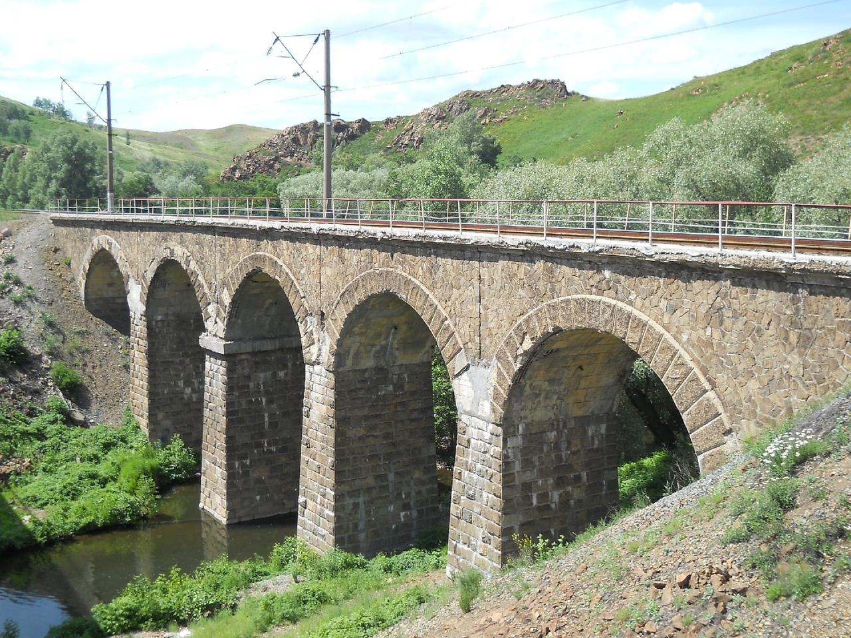
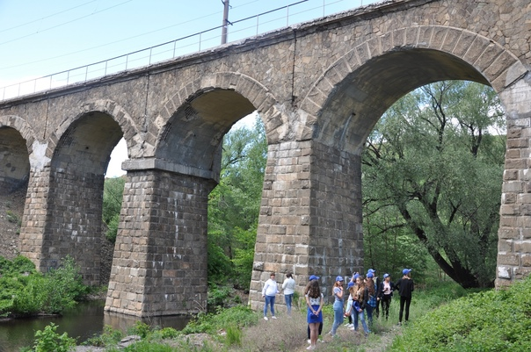
Ракитянский карьер
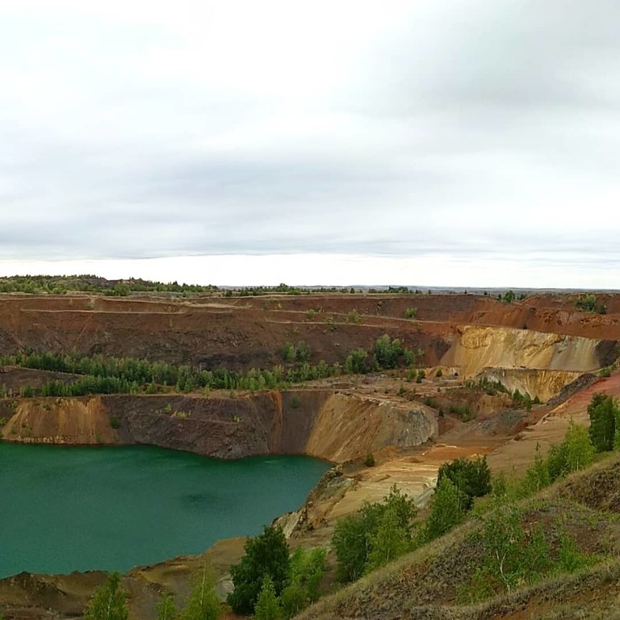

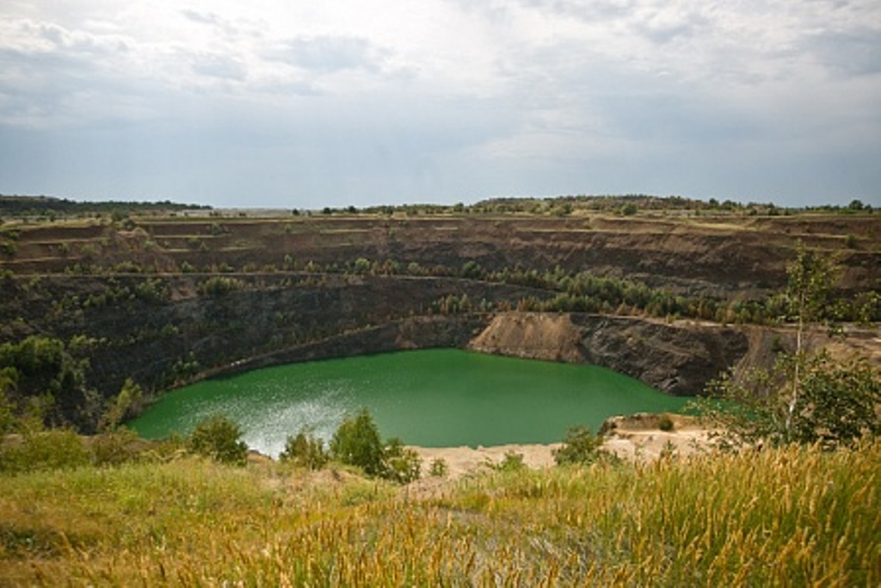

Блявтамакский вулкан
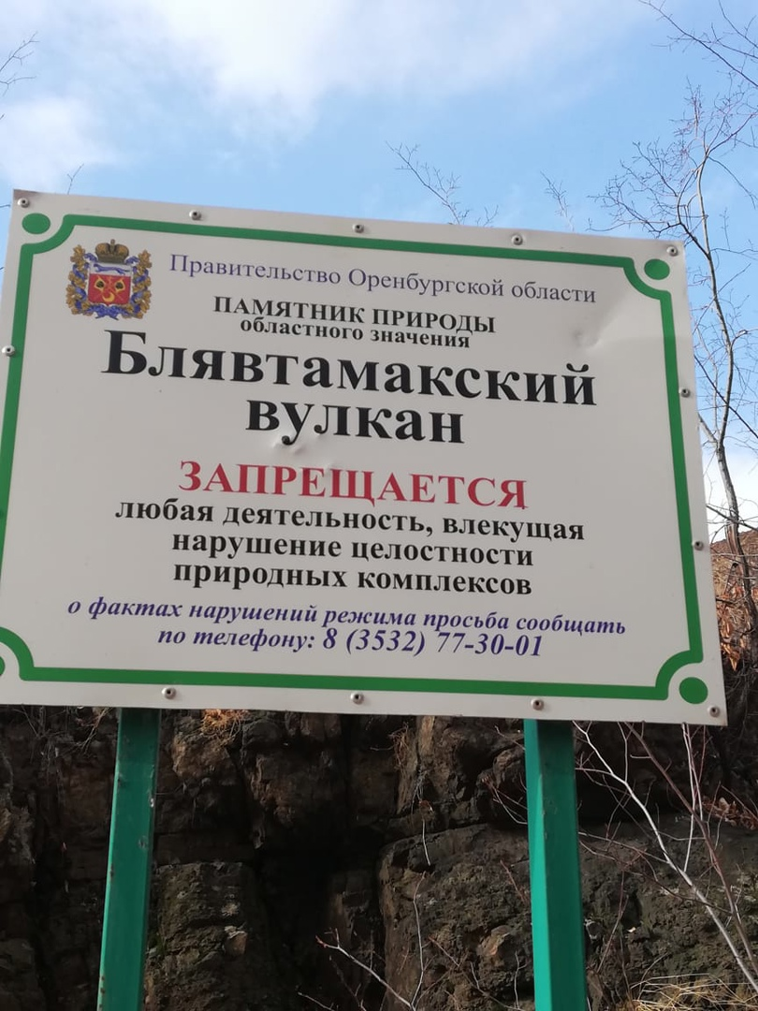
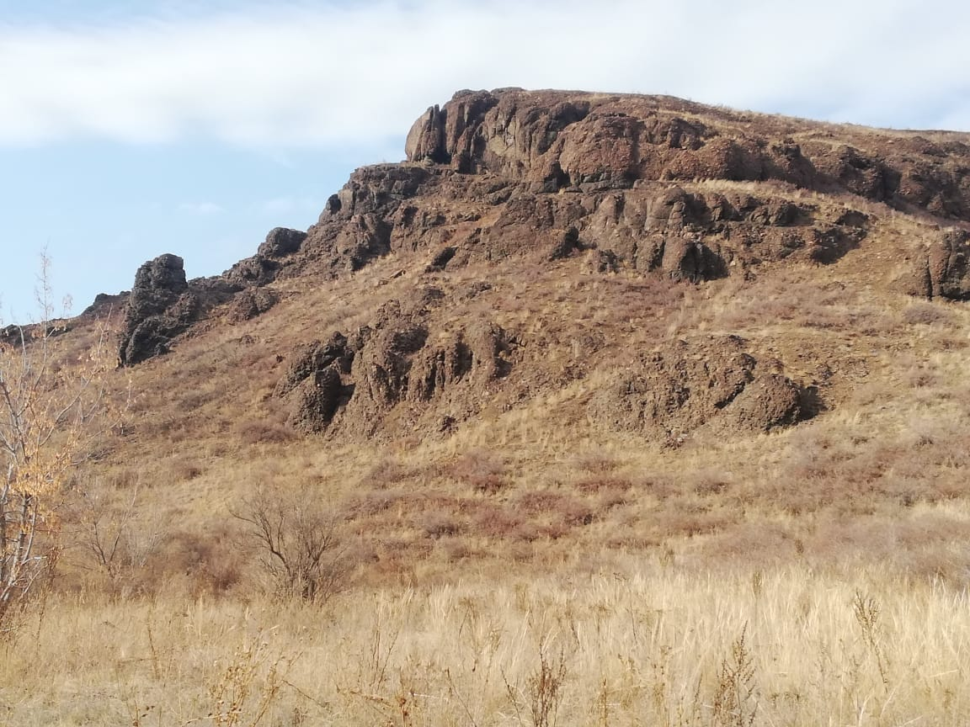
Пещера «Салавата Юлаева»

